附件3
交 通 路 线 及 方 式
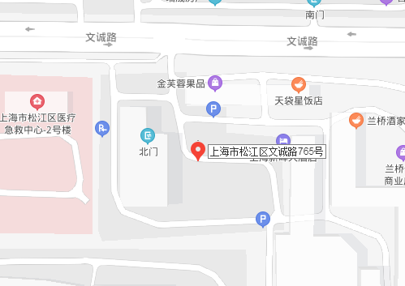
上海新晖大酒店
地址：上海市松江区文诚路765号
一、机场到酒店路线
（一）上海虹桥机场
1.公共交通。乘坐虹桥枢纽10路（虹桥西交通中心站上车，松江汽车东站下车），步行100米，换乘松江19/17路（招商市场站上车，江学路思贤路站下车），步行400米到达酒店。用时约1小时40分钟，费用约10元。
2.出租车。用时约45分钟，费用约100元。
（二）上海浦东机场
1.公共交通。乘坐地铁2号线（浦东国际机场站上车，世纪大道站下车），换乘地铁9号线（世界大道站上车，松江新城站下车），步行300米，乘坐松江16路（松江新城地铁站上车，思贤路江学路站下车），步行600米到达酒店。用时约2小时40分钟，费用约11元。
2.出租车。用时约1小时10分钟，费用约280元。
二、火车站到酒店路线
（一）上海虹桥站
1.公共交通。乘坐虹桥枢纽10路（虹桥西交通中心站上车，招商市场站下车），步行100米，换乘松江19/17路（招商市场站上车，江学路思贤路站下车），步行400米到达酒店。用时约1小时30分钟，费用约10元。
2.出租车。用时约40分钟，费用约110元。
（二）上海站
1.公共交通。乘坐地铁1号线（上海火车站上车，锦江乐园站下车），步行200米，换乘松梅专线（梅陇站上车，江学路思贤路站下车），步行400米到达酒店。用时约1小时40分钟，费用约10元。
2.出租车。用时约1小时30分钟，费用约150元。

